Esperimentazioni di Fisica 1.
Esperienza n.1 | del …/…/... |  |  | Valutazione
Gruppo x | Nome 1 | Nome 2 | Nome 3 | Valutazione

Note di correzione

Titolo dell’esperienza: Misurazioni dirette di lunghezze: uso del righello di precisione, del calibro e del Palmer.

Materiale a disposizione: Righello di precisione, Calibro ventesimale, Palmer. Blocchetti di acciaio numerati.

Scopo dell’esperienza: Effettuare semplici misure di lunghezza utilizzando i tre strumenti diversi a disposizione. Paragonare diverse misurazioni valutando le rispettive incertezze.

Misurazioni.
1) Blocchetto n. X
Per prima cosa sono state misurate le dimensioni del blocchetto n° X indicate nella figura della scheda di esperimento con il righello. Ogni misura è stata ripetuta 3 volte dai componenti del gruppo.

-Misurazioni con il righello di precisione (Lunghezze L1, L2, L3, L4 e L5)
Blocchetto n. X studente n.1
n. misurazione | L1 (mm) | L2 (mm) | L3 (mm) | L4 (mm) | L5 (mm)
1 | 12... | 30... | 8…. | 8…. | 8….
2 | ………... | ………... | ………... | ………... | ………...
3 | ………... | ………... | ………... | ………... | ………...
Media | ………... | ………... | ………... | ………... | ………...
Dev. Std. Media | ………... | ………... | ………... | ………... | ………...

Misura e incertezza di tipo A
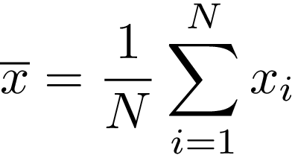
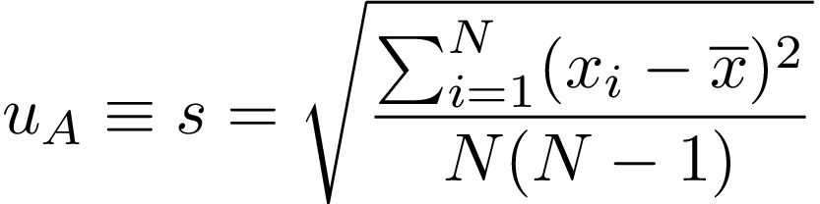

L'incertezza totale di ogni misura è la radice della somma in quadratura dell'incertezza di tipo B e quella di tipo A (solo se le misure sono differenti tra loro)
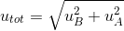

Risultato finale
L1= (12...± …) mm
L2= ………...
L3= ………...
L4= ………...
L5= ………...

-Misurazioni con il Calibro ventesimale (Lunghezze L1, L2, L3, L4 e L5)
controllo dello zero: Zero=0 mm
Misurazioni con il Calibro ventesimale (Lunghezze L1, L2, L3, L4 e L5)
controllo dello zero: Zero=0 mm
Blocchetto n. X
n. misurazione | L1 (mm) | L2 (mm) | L3 (mm) | L4 (mm) | L5 (mm)
1 | 12... | 30... | 8…. | 8…. | 8….
2 | ………... | ………... | ………... | ………... | ………...
3 | ………... | ………... | ………... | ………... | ………...
Media | ………... | ………... | ………... | ………... | ………...
Dev. Std. Media | ………... | ………... | ………... | ………... | ………...

………………………………….

L'incertezza totale è la somma in quadratura dell'incertezza di tipo A e quella di tipo B dovuta al calibro che vale 0.05 mm.
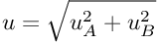
Il risultato finale delle misurazioni eseguite con il calibro ventesimale sul blocchetto n.x è:
L1= (12...± …) mm
L2= ………...
L3= ………...
L4= ………...
L5= ………...

-Misurazioni con il micrometro Palmenr (Lunghezze L1, L3, L4 e L5)
controllo dello zero: Zero=0 mm

Blocchetto n. X
n. misurazione | L1 (mm) | L2 (mm) | L3 (mm) | L4 (mm)
1 | 12... | 30... | 8…. | 8….
2 | ………... | ………... | ………... | ………...
3 | ………... | ………... | ………... | ………...
4 | ………... | ………... | ………... | ………...
5 | ………... | ………... | ………... | ………...
Media | ………... | ………... | ………... | ………...
Dev. Std. Media (u_{A}) | ………... | ………... | ………... | ………...

Come nel caso precedente in questa tabella sono riportati i risultati delle misurazioni, le loro medie e la deviazione standard della media. L'incertezza delle misurazioni dovuta al Palmer utilizzato è 0.01 mm (incertezza di tipo B), e l'incertezza totale la somma in quadratura dell'incertezza di tipo A e quella di tipo B.

Il risultato finale delle misurazioni eseguite con il micrometro Palmer sul blocchetto n.9x è:

L1= (12...± …) mm
L2= ………...
L3= ………...
L4= ………...
L5= ………...

Confronto tra le misure ottenute.
(Le misure ottenute con i due strumenti siano compatibili?)
(Le misure ottenute con uno strumento rientrano nell’intervallo di incertezza delle misure ottenute con altro?)
Esempio di confronto grafico:
Il grafico seguente riassume i risultati delle misurazioni ed evidenzia le differenze tra le misurazioni con il calibro e quelle con il Palmer.

Misurazioni su altri blocchetti.
Blocchetto n. 1

Blocchetto n. y
n. misurazione | L3 (mm) | L4 (mm) | L5 (mm)
1 | ………... | ………... | ………...
2 | ………... | ………... | ………...
3 | ………... | ………... | ………...
4 | ………... | ………... | ………...
5 | ………... | ………... | ………...
 | ………... | ………... | ………...
Media | ………... | ………... | ………...
Dev. Std. Media (u_{A}) | ………... | ………... | ………...

Utilizzando la stessa procedura, per il blocchetto n. 1 si ottengono infine i seguenti valori:

L₃=(………...) mm
L₄=(………...) mm
L₅=(………...) mm

Blocchetto n. 3

Blocchetto n. z
n. misurazione | L3 (mm) | L4 (mm) | L5 (mm)
1 | ………... | ………... | ………...
2 | ………... | ………... | ………...
3 | ………... | ………... | ………...
4 | ………... | ………... | ………...
5 | ………... | ………... | ………...
 | ………... | ………... | ………...
Media | ………... | ………... | ………...
Dev. Std. Media (u_{A}) | ………... | ………... | ………...

L3=(….±...) mm
L4=(….±...) mm
L5=(….±...) mm

Conclusioni.
(Confrontare le varie misure ottenute con le loro incertezze e commentare se le eventuali differenze siano o meno significative)

